闪电叫车 超［快］接驾
广 告 主：英特尔（中国）有限公司
所属行业：数码产品
执行时间：2020.11.13-11.30
参选类别：移动营销类
营销背景
项目背景：英特尔 Evo平台严苛认证的笔记本新品上市，以“快、长、炫”的产品特性，旨在为职场商务人士带来非凡的性能体验。
目标受众：25-45岁的职场中高级人士，他们频繁处于“移动”状态中：上下班途中、办公室、商务外出、旅行&差旅…他们追求高效的工作和生产力。
营销难点：
1、如何将产品性能的升级生动的展现和被消费者感知？
2、如何快速建立品牌好感并引导转化？成为上市初期的品牌营销难点。
营销目标
精准商务人群，提升品牌认知，及新品上市曝光度，并传递产品性能升特点；
策略与创意
1、精准用户：滴滴平台用户出行场景中，65%为上下班通勤，29%商旅出行，助力品牌更精准触达大规模移动商务人群；
2、场景洞察：用户通勤高峰，打车排队场景下，用户的“快速出发”需求与Intel Evo的“快速响应”产品特性，一拍即合，以“快”迅速建立用户与品牌联系；
3、创新合作： 通过定制车标icon，行程中异形弹窗及专车快速应答券创新产品资源合作，将Intel Evo品牌认知形象化，带动品牌认知快速提升；
案例视频链接：https://www.bilibili.com/video/BV1No4y1f7F7

执行过程/媒体表现
1、强势资源，新品上市海量曝光：滴滴端内全路径资源强势曝光，覆盖用户行程前－中－后全场景，层层触达，英特尔 Evo平台品牌形象及感知持续提升；
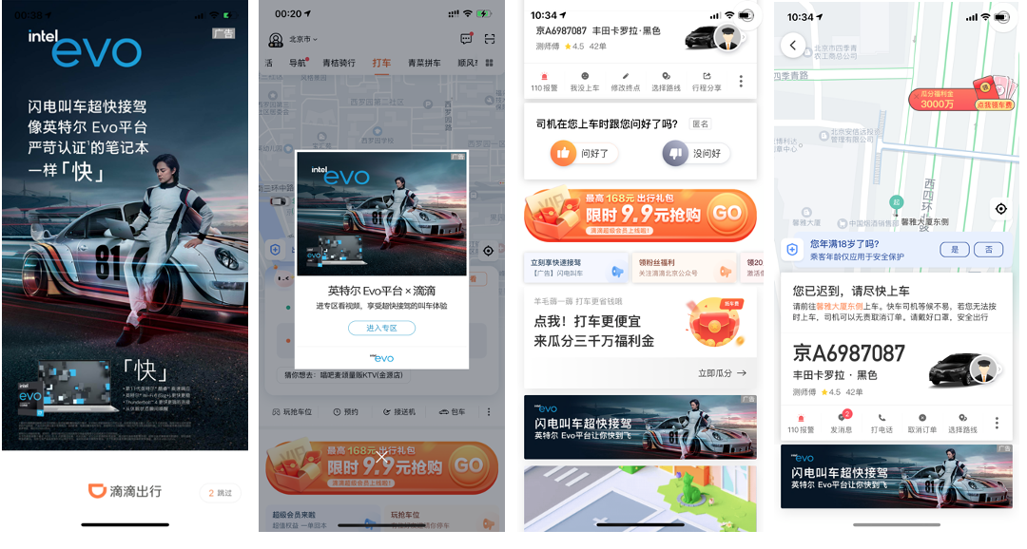
2、趣味创意，创新传播高效转化：通过定制Intel Evo车标icon及行程中异形弹窗创意画面，巧妙将品牌形象化，提升用户关注兴趣，收获超高点击转化效果；
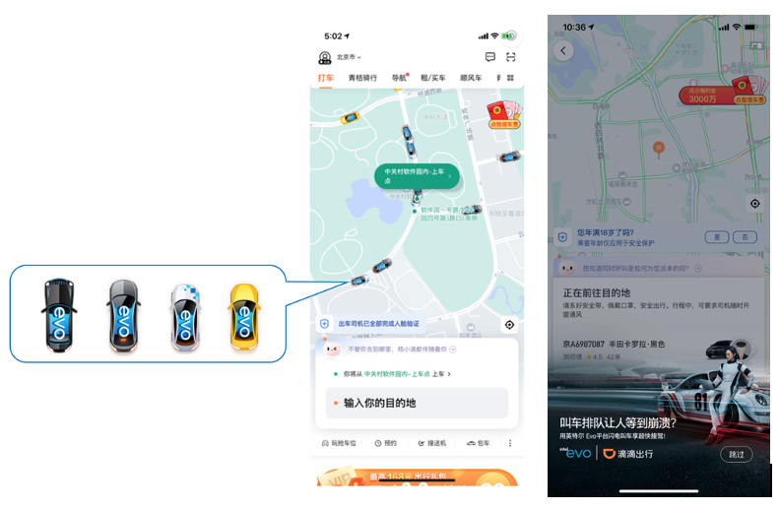
3、视频互频＋快速应答券，品牌产品力深度透传：品牌H5页面内，新品视频详细展示Intel Evo平台“快、长、炫”的非凡产品性能，并派发滴滴［专车快速应答券］，一键提速，超快出发～
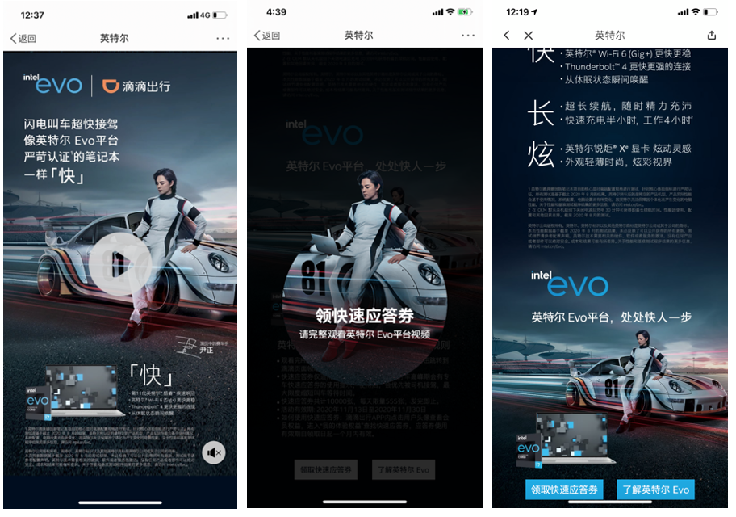
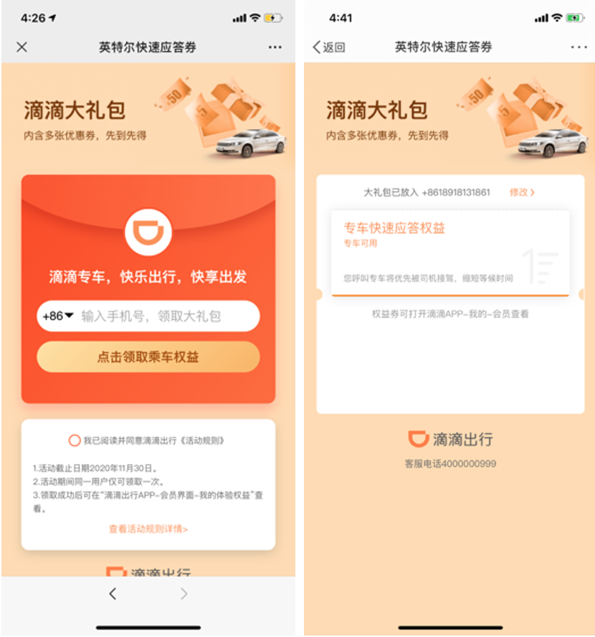
4、双微联动，社交平台话题发酵：微博、微信社交平台，品牌互动话题发布，引发用户点赞、转发、热议，产品力的内容持续发酵；

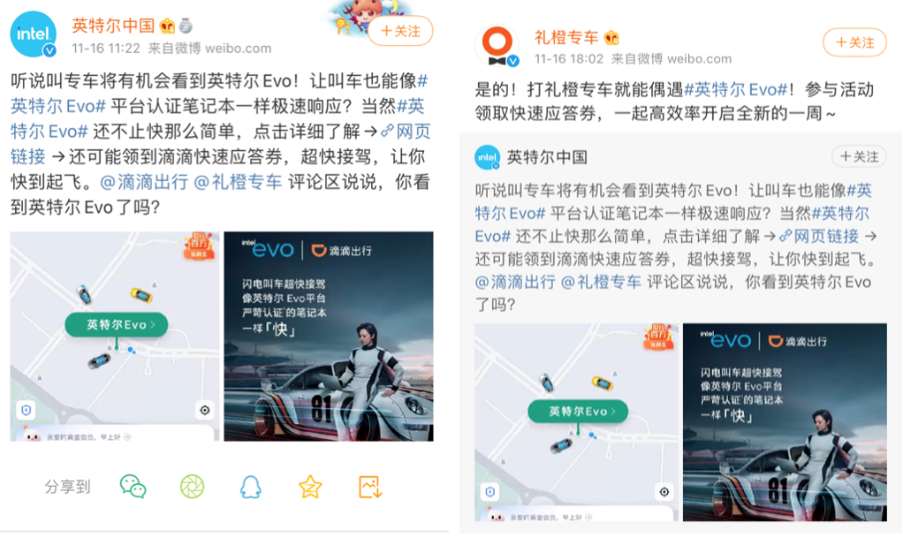
营销效果与市场反馈
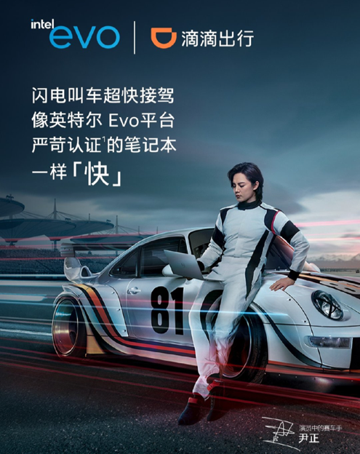
此次合作，助力品牌精准触达大规模商务人群，创意传播收获超高转化效果，品牌“快”的性能被用户强烈感知。
1、活动总曝光1.46亿＋，总点击量完成率400%！
2、创新产品资源收获超预期的传播效果
- 车标icon资源传播有效覆盖北京、上海出行用户2800万人次；
- 行程中异形弹窗点击效果创新高，点击量完成率900%。

